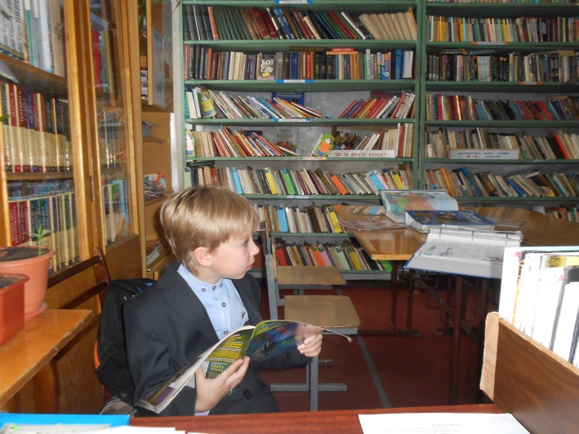
СТРУКТУРА БІБЛІОТЕКИ

Абонемент
На абонементі здійснюється видача художньої та навчально-методичної літератури
.

Читальний зал
У читальному залі до послуг користувачів бібліотеки:
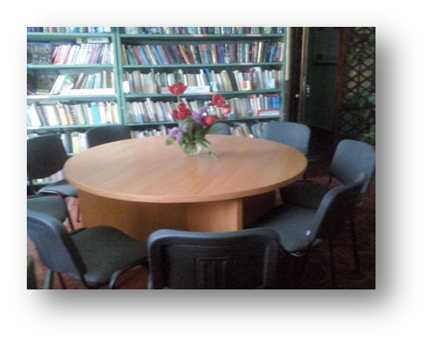
- Місця для читання книг та періодичних видань (1круглий та 2 учнівські столи, 11 м’яких стільців)
- Комп’ютерний блок (2 столи з комп’ютерами для користувачів )
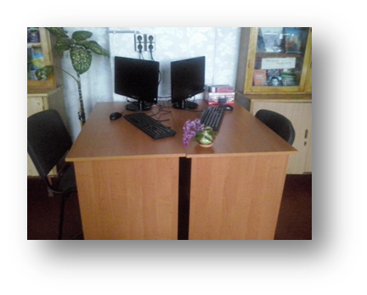
- Принтер, ксерокс, сканер
- Фонд довідкової літератури
- Періодичні видання
- Каталоги та картотеки
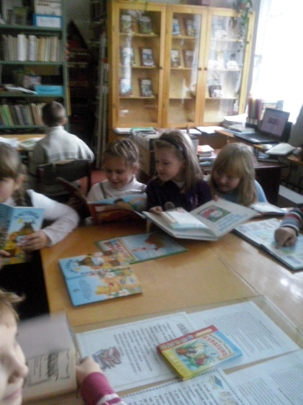
- СD диски
- банк рефератів

Книгосховище для підручників
У книгосховищі зберігається фонд підручників для учнів 1-11 класів.

